關貿網路第69期電子報

關貿網路攜手調查局、兆豐產險打造資安防駭首支國家隊
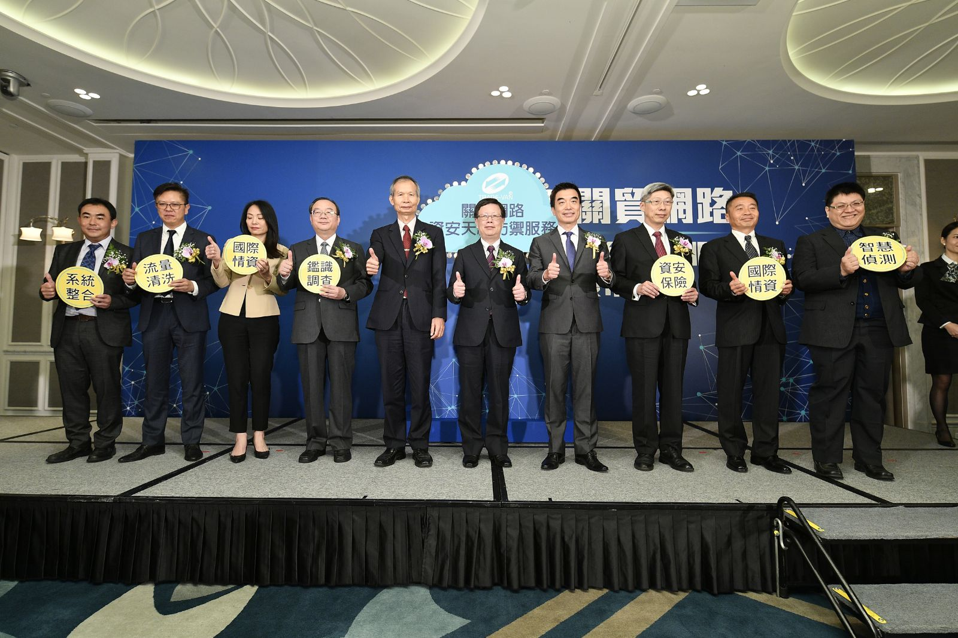
(關貿網路發表資安天網防禦服務，結合調查局、兆豐保險、IBM及許多合作夥伴，打造資安防護生態圈。從左至右:殷諾科技 郭信德總經理、F5 Network GCM 台灣區張紘綱總經理、台灣IBM 高璐華總經理、調查局 黃迪熹副局長、關務署 廖超祥署長、財政部 吳自心次長、關貿網路 許建隆董事長、兆豐產險 梁正德董事長/Fortinet 北亞區 陳宏翔總經理、N-Partner 許智豪董事長。)
關貿網路股份有限公司(股票代號：6183)今(16)日發表「資安天網防禦 Skynet Defense Service, SDS」新服務，透過與法務部調查局、兆豐產險攜手合作，打造國內全新資訊安全防禦網，阻止駭客入侵，提供企業防駭保障。財政部吳自心次長出席記者會表示金融產業資訊安全，是財政部積極推動的重要項目，關貿網路此次資安聯防，對公股行庫提升系統資訊安全，將會帶來極大幫助；關貿網路公司董事長許建隆亦在上線記者會致詞時表示，這是國內資安聯防首支國家隊成軍，建構事前防禦、事中調查、事後理賠3D全方位服務，朝向穩定國內金融與企業運作秩序目標邁進，符合蔡總統在今年9月接見”2017駭客世界盃參賽選手”時揭櫫「資安就是國安」，政府會投入資源，來提升本土關鍵資安技術的談話而努力。
電影黑帽駭客預告片裡的兩句台詞讓他印象深刻，「下一次全面性毀滅攻擊將來自網路」和「連結網路的那一刻起，你就沒有主導權」，這雖然是電影台詞，有誇大的說法，但從去年以來，臺灣有多家金融機構發生遭駭客、勒索軟體入侵導致損害的事件，顯示在高度網路化的商業環境下，似乎和電影有相類似的劇情出現，不得不讓人重視。因此他認為「企業需要以新的防禦思維才能達到資訊安全要求，也呼應政府所提出的資安聯防概念，因此關貿網路在這一年當中不斷與調查局、兆豐產險等多個夥伴溝通，終於促成台灣第一個資訊安全聯防生態體系，他表達無比欣慰。
關貿網路公司已成立21年，除了既有的通關業務外，也亟思轉型朝資安軟體服務邁進，此系統可提供包含資安監控、分析、預警、通報、應變、對策、防禦、鑑識、保險等整體資安服務，由關貿網路扮演生態系核心防護角色，與國內外ISAC & CERT進行情資交換及應變處置，並打造人工智慧情境感知分析引擎，找出異常的駭客活動，協助專家產生資安對策情資，在第一時間便能因應資安威脅。隨著台灣資安市場每年以超過10%複合成長率成長，預計在2018年達到469億規模，關貿網路公司將肩負起協助國內金融機構與企業建構資安防護的使命與任務。
調查局局長蔡清祥表示: 「近年來國內金融機構發生多起資安案件，如「一銀ATM盜領案」、「券商集體遭DDoS攻擊勒索比特幣案」、「遠銀受駭案」等，顯示網路犯罪集團攻擊風險不斷攀升，尤以金融機構遭受威脅最為嚴重。本局職司國家重大電腦犯罪防制調查工作，負責蒐報危害電腦、網路安全狀況，即時通報各受駭政府機關、民間公司、重要社團等應處，並針對受駭情形，追查入侵來源、途徑與手法，對不法者依法訴究。本局與關貿公司等建立「資安聯防」作為，係結合公、民營之金融機構，進行資安防護與執法調查，以確保資訊網路正常運作，共同防衛我數位國土安全。」
兆豐產險董事長梁正德則指出: 「保險是資安聯防的最後一道防線。有鑑於此，兆豐保險已於106年8月完成「電子商務及資料保障責任保險」之保單備查，此一商品不僅提供了企業在遭受資安事件後所面臨的第三人求償責任保障，另外，舉凡企業需要支付的贖金、營業中斷損失、事件調查費用、相關危機處理費用，以協助承擔企業所面臨的相關風險。」
台灣IBM總經理高璐華亦表示:「 IBM 一直致力協助機關企業作好資安工作。不論是全球資安威脅情資、管理案例、資安工具等等，在全球與台灣都有豐富的經驗以及完整深厚的全套方案。IBM 非常樂意與關貿合作，將這些經驗引進台灣，為台灣的客戶提供最專業的服務。」

關貿網路2017年法人說明會，EPS成長28%
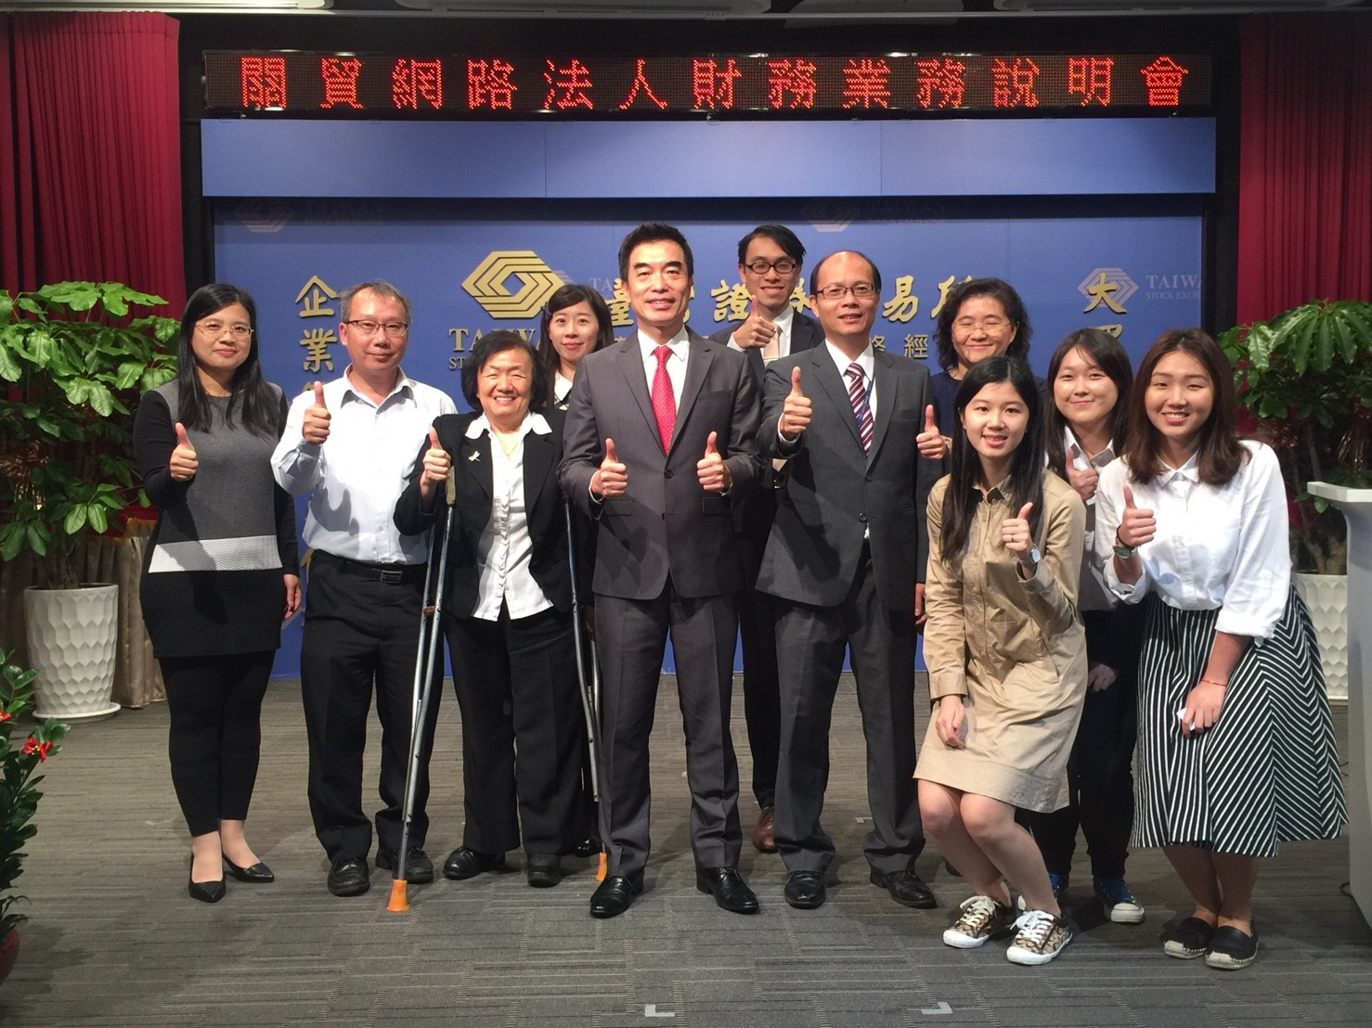
於11/6關貿網路舉辦自上市以來第一次的法人說明會，關貿網路由許建隆董事長、張陸生總經理、史素珍技術長及石欣白副理(財務主管)代表出席說明與應答。現場首先由許董事長針對關貿網路業務作全面性的介紹。
許董事長及張總經理針對未來公司業務發展規劃做報告，公司已著重在規劃關貿近期業務發展方向，並祭出六大計劃，首先是成立通關貿易大平台，關貿網路代表台灣與亞太各國成立的PAA亞太電子商務聯盟，藉由與多國在電子產證及電子檢疫證明文件交換的合作，協助台灣出口商加快通關時間效益，並減少相關手續的成本費用，第二計劃為針對其協助食藥署建立及維運之食品安全服務平台，預計將更廣泛的食品相關的業者納進生態系管理，為國人大大提升食安的把關，第三計劃為觀光加值服務，目前關貿網路已協助政府做特約門店、商圈、機場港口的外籍旅客電子退稅服務，未來將配合網路購物、金流支付、電子發票及國際物流等相關服務，建立最完整的整套服務，提升台灣跨境電商的實力，第四計劃為，資安聯防服務，以關貿網路為資料交換平台，結合台灣各大金融機構及企業，打造資安聯合防禦服務網，並與調查單位及保險公司合作，達到事前預防、資安檢測，事中監控、AI大數據監測異常行為，以及事後的調查、鑑識及保險服務。第五計劃為電子發票多元服務，配合政府法令公告，自2018年1月1日起，營業人全面停止使用電子計算機發票，須開立電子發票，此外，依據財政部統計，一年約有80億張發票，目前持續推動店家開立發票，因此發票量會持續增加，關貿網路將會提供最完整的電子發票加值服務方案。第六計劃為保險網路服務，利用多元支付，讓廣大民眾透過簡單的程序及便利性進行線上投保，針對此方面的發展，關貿網路也成立了全新的資安服務群。
最後由石欣白副理報告今年上半年度關貿的財務發展，上半年稅後淨利約1.34億元，EPS從去年同期的0.7元成長到今年上半年的0.9元，成長幅度為近28%。
許董事長也表示相當肯定關貿今年的營利成長，公司會斟酌將老舊的機房設備進行更新，未來也將在高雄營業處及台中辦公室等地成立人才培育育成中心，加強未來在產學合作的層面以招募更多優質的合作夥伴。

關貿網路與海基會、瀋陽企業家建構兩岸新合作
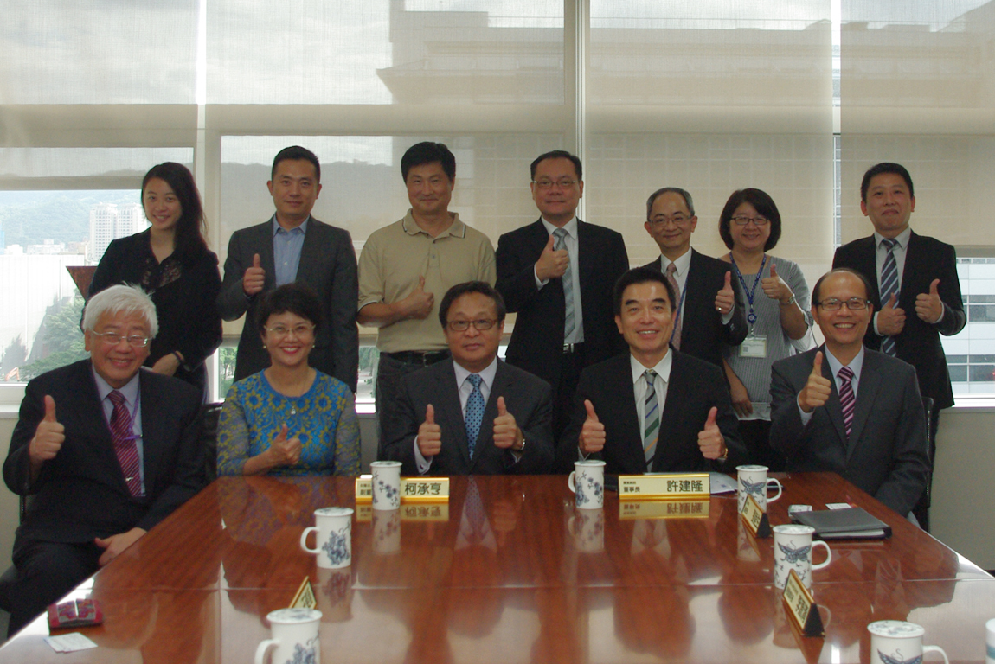
於11/7下午，由海基會柯承亨副董事長、羅懷家副祕書長帶領瀋陽健輝集團王姿涵董事長、瀋陽民間借貸登記服務中心王鵬董事長等一行貴賓，蒞臨關貿網路與許建隆董事長、張陸生總經理及各主管洽談可合作的方向，希望促進兩岸間更多的經貿往來。
關貿網路許董事長表示，目前關貿積極發展多國貿易，包含有中國大陸各地區以及東南亞多國，關貿今年更以PAA創始會員國代表的身分，代表台灣與泰國、新加坡、印尼、馬來西亞、菲律賓及南韓各別簽訂電子產證交換以及電子檢疫文件交換的合作協議，期望為台灣的進出口商打造更優質的貿易環境。此外，關貿也積極在大陸地區成立新的貿易管道，以建立網路交易所平台方式，來協助更多的台灣供應商將產品銷售到大陸地區，希望在大陸各地都能有足夠的資源與管道來達成這樣的任務。另一方面，關貿網路目前也積極發展電子支付的服務，運用自身深耕通關及多項領域多年的經驗與資源，打通所有層面的支付管道，期望未來能以電子支付來取代傳統支付。
接著由關貿網路介紹關貿拓展電子支付的計劃概要，包含跨境物聯網金流、境內O2O及境內線上支付整合三大部分，未來可供政府部門、關貿廣大的客戶群、以及海外地區台商做利用。
健輝集團王董事長表示自身在瀋陽地區經營酒店、土地以及多項生意多年，對於大陸地區的貿易渠道、官方程序相當的熟悉，對於許董提出的兩岸貿易計劃非常感興趣，並表示很有機會合作，另一方面王董也推薦，由於濱海新區靠近中、日、韓等政治敏感的地理位置，日韓兩國對於該區的投資慾望較弱，關貿應可考慮代表台灣發展此區的貿易，爭取貿易稅費減免。
瀋陽民間借貸登記服務中心王鵬董事長表示，本身在加拿大有經營公司，協助阿里巴巴推廣在地支付寶業務，並也於近期正式打入加國市場，王董也說到，支付寶目前在世界各國積極推展業務，首先是尋找當地最值得信賴可靠的資訊服務企業合作，關貿網路正好是台灣最符合這樣條件的企業，本身又有政府持股的公正力，恰好關貿近期也規畫全面拓展電子支付的業務，雙方可合作的機會相當的高。
在討論後雙方取得合作方向的共識下，針對兩岸線上交易所平台的合作以及濱海新區的發展計劃，將於近期積極安排合作準備，另也將於日後，由王董事長安排關貿與支付寶的業務訪談，共同發展台灣電子支付新市場。

關貿網路大數據團隊榮獲高公局大數據應用競賽季軍
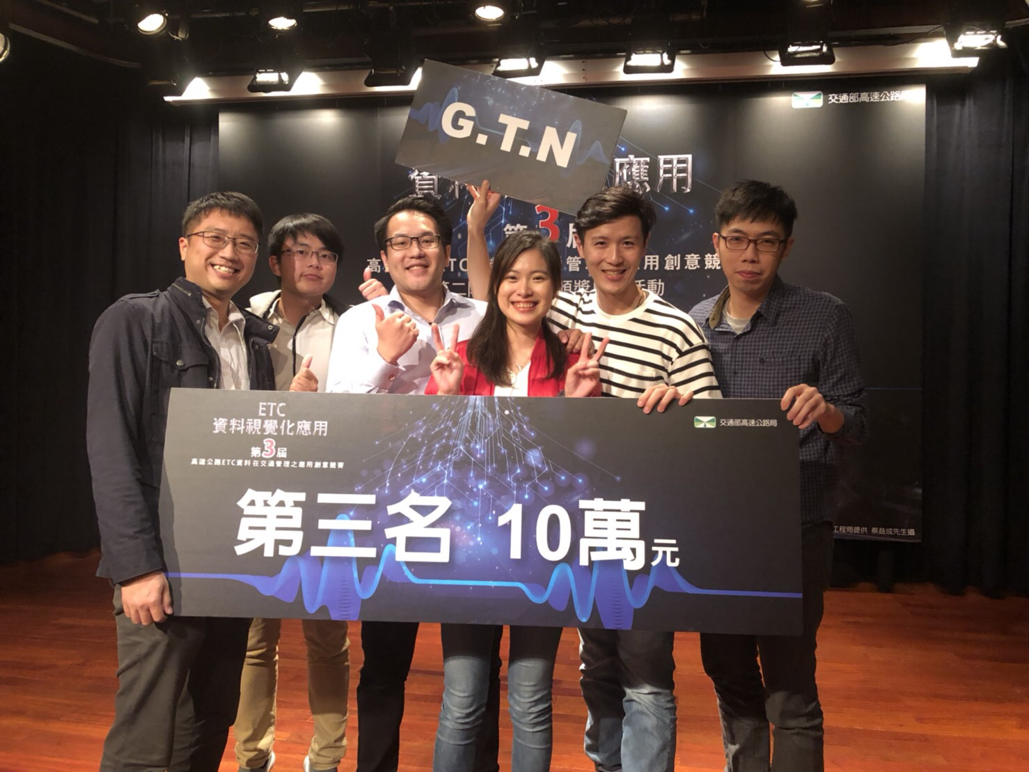
由高公局主辦的「第三屆高速公路ETC資料在交通管理之應用創意競賽」已於106年11月28日順利舉辦決賽，關貿網路大數據團隊由六位研發同仁組成，以「G.T.N.」為隊名參加比賽，一路通過初選進入決賽，最終榮獲季軍，實屬榮耀。

本次競賽主要係高公局為精進全國大眾使用國道相關的應用服務為主，評審團由7位交通大數據分析應用、視覺化及設計等領域專精的專家學者組成，為本次競賽評選出優秀團隊作品，期望藉著本次競賽激發出更多便民的解決方案。關貿網路組成的「G.T.N.」團隊以《E路通》主題系列為名，主要應用領域有「駕駛E路通」、「假日E路通」、「天氣E路通」及「事故放大鏡」等四大多元主題，以團隊本身累積多年大數據分析應用服務經驗，以及身為車主駕車的需求來發想，提出務實的方案構想。

在「駕駛E路通」的領域中，團隊運用Google API結合警廣路況資訊，即時提供國道各路段事故警示，讓駕駛朋友們利用導航系統設定前往目的地路線途中，隨時知道將會遇到哪些事故路段，可以及早改道。而「假日E路通」則是整合歷年的節慶、連假等國道各時段車潮狀況，輔助民眾判斷在甚麼時候上路比較適合，而不僅僅是看到”當時”的車潮狀況而以。「天氣E路通」的部分，是整合各項氣象資訊如晴天、雨天、霧霾能見度等，即時警示駕駛朋友們提早注意。最後是「事故放大鏡」，結合政府Open Data整合各路段歷史事故記錄，警示提醒民眾或是高公局此路段的安全風險。整體方案構想達到事前預警、事中即時運算分析與建議、以及事後記錄整合。
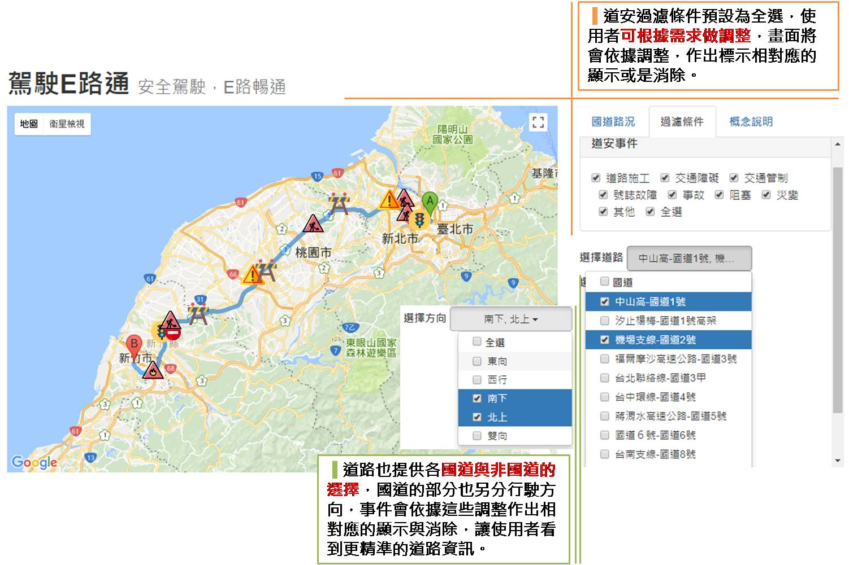

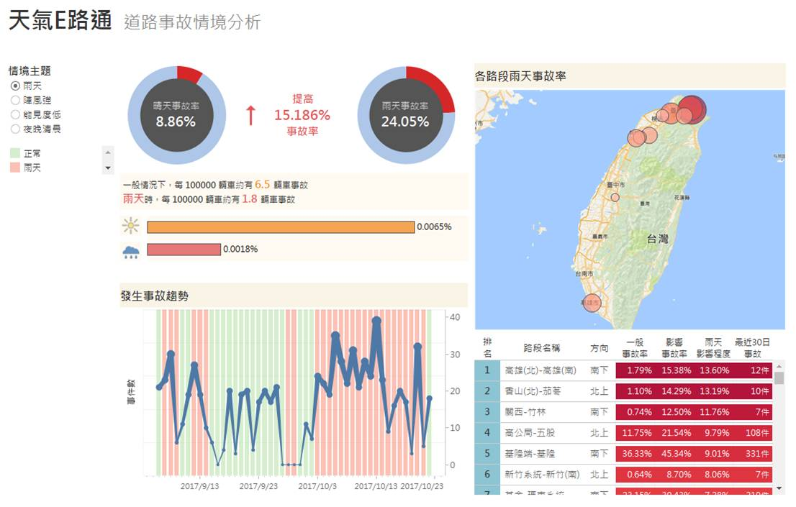

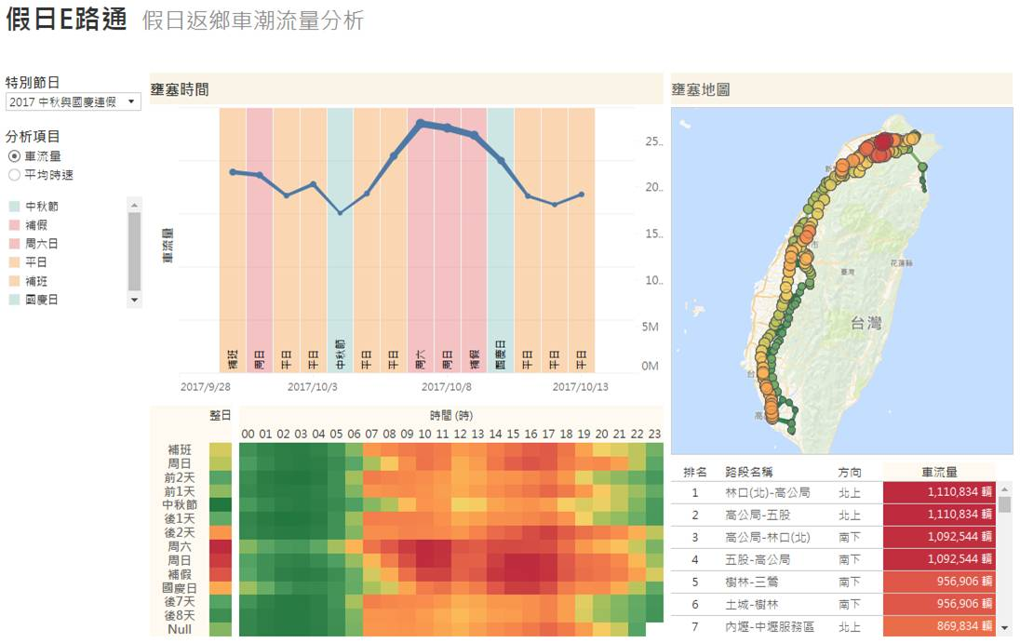

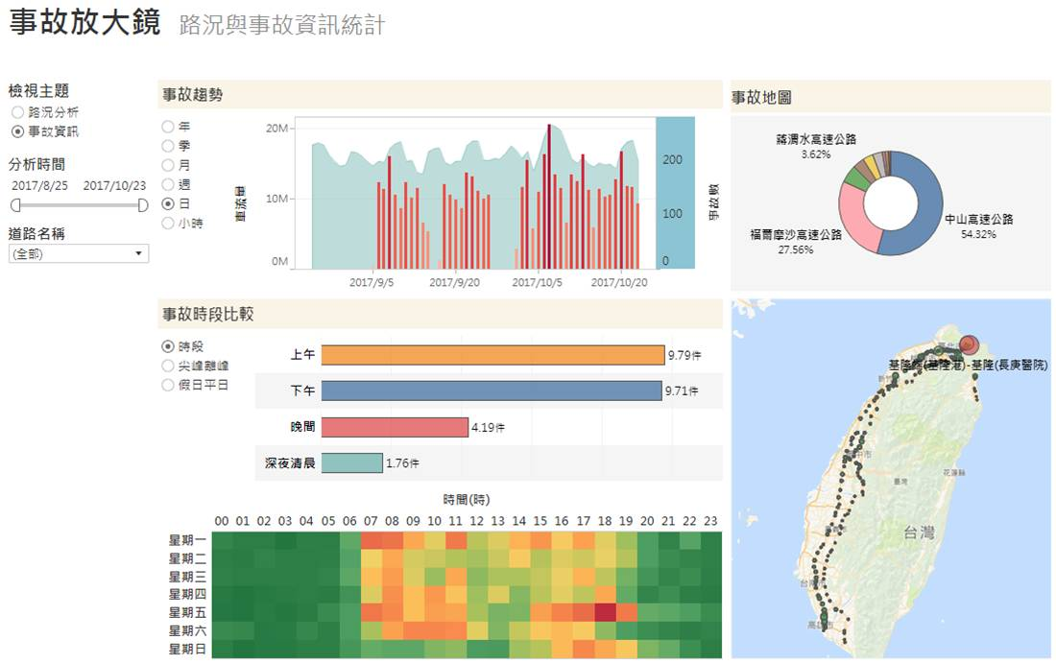
關貿網路大數據分析平台「yodass雲端有大師」，服務涵蓋電商業者、航空公司、流通供應鏈、通關業者、進出口業者、政府部門等多元領域，服務內容包含網路電商(與實體零售)銷售KPI、門(分)店績效、財務統計分析、輿情分析、庫存管理、行銷策略、跨國融資等多層面的應用。為鼓勵團隊成員不斷充實自我，向標竿學習，跟上大數據應用之世界潮流，參加資料科學應用競賽或是黑客松(Hackathon)活動成為最好的學習成長試金石。過去團隊曾參加過政府機關主辦的農業黑客松、電力黑客松等競賽也都屢獲佳績，也曾與新北市政府合辦青創黑客松，藉由良性競爭及團隊合作激勵出更多的應用思維，碰撞出更多創意的火花。從更貼近使用者的角度，思考資料如何昇華淬鍊為有用價值，展開洞見行動。未來關貿大數據團隊將持續努力，透過專業大數據分析服務為政府、企業和社會大眾提供更多優質的的資訊加值服務。

關貿愛心團隊為大家守護大自然濕地環境
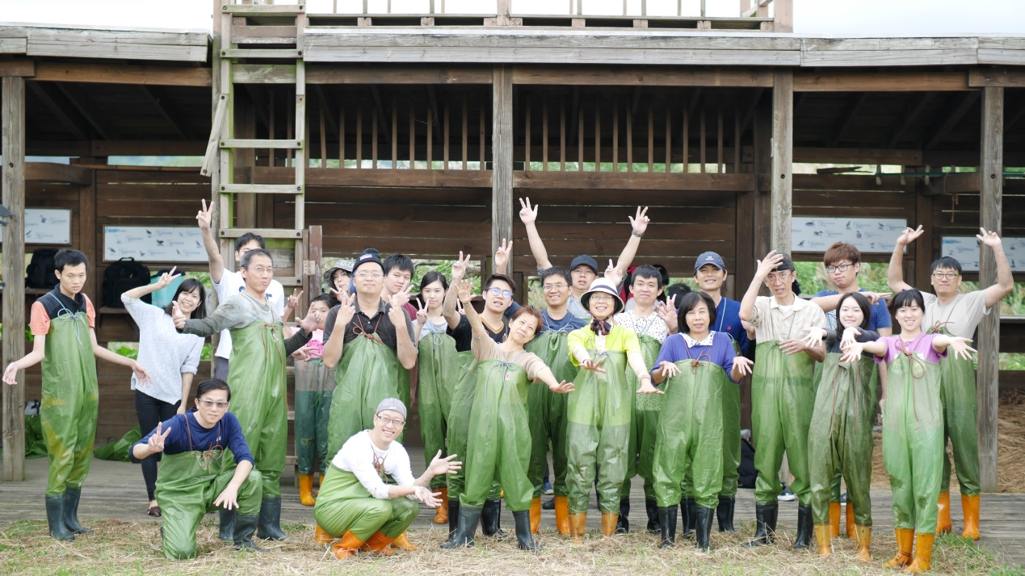
於11/18一早，關渡地區下著毛毛細雨，關貿網路由CSR(企業社會責任)總召集人朱鴻玲協理帶領著許多的同仁及家眷，一同參加關渡自然公園的濕地保護計畫活動。
關渡濕地公園為河口濕地，在這裡我們可以看到許多不常見到的生物，如水筆仔、蘆葦、茳茳鹹草、彈塗魚、招潮蟹、魚類與泥地裡的底棲無脊椎動物，在這片過度開發的土地上，濕地公園無疑是碩果僅存的純天然環境，保留著許多大自然最原始的生命，在政府用心規劃及積極推動下，很高興能見到這塊被保留完好的濕地環境。
濕地公園的維護有相當大的難度，一來是因為它是大面積的環境，外來的汙染很容易就會影響這裡的整潔與生態，例如空氣與水質的汙染，二來是位於大都會的中央，人為製造的垃圾或是一些外來種的入侵常經由各種管道進到保護區，再來則是若無有規劃性的維護計畫，整個地區變會雜草叢生，美麗的園區將會變得雜亂無章，相當的可惜，關貿網路CSR總召集人朱協理以及多位同仁本身就是關渡自然公園的長期志工，本次經由大家呼朋引伴，號召到多位同仁及家屬一起來參與園區的志工計畫，現場園區安排有園區介紹、濕地公園的歷史與保護的重要性，讓大朋友、小朋友們一起了解保護濕地的重要性，在解說完後，大家則是穿著可愛的青蛙裝，實際進入濕地，一起割除大片的蘆葦雜草，讓整個公園看起來非常的乾淨且美麗。
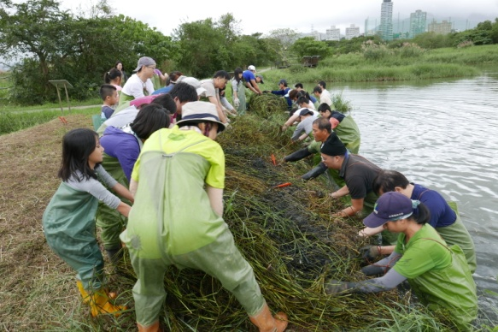
整個活動在大家手牽手互相幫忙、團結合作的力量下，轉眼間就將埤塘岸邊的雜草割除完畢，進度遠遠超出指導員的預期，園區也非常感謝關貿網路此次帶領同仁及眷屬參與這項活動，讓環境永續經營理念在人們心裡扎根。

探索數位行銷大未來 – 關貿網路「與名人有約」講座課程
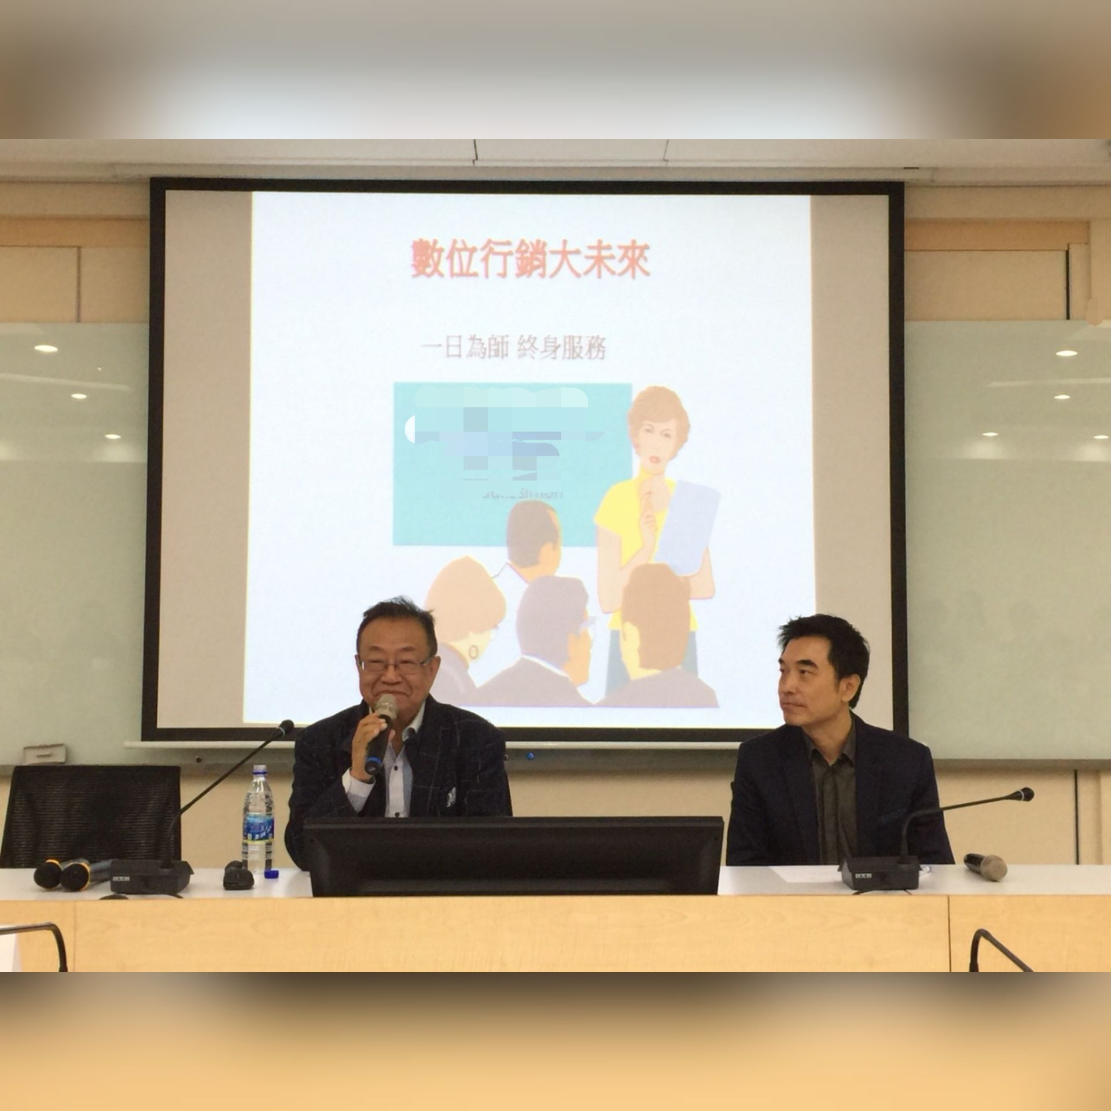
本次關貿網路大講堂「與名人有約」的課程於11/25舉行，邀請到的是享譽國際的知名企業經營專業顧問-解建新顧問，來為公司主管與同仁們分享在數位時代中，如何在電子商務領域發展強大的事業王國，利用自身在國內外知名單位與企業服務與領導的經驗，給關貿同仁諸多的啟發，對未來電商領域的布局更加明瞭，同時也檢視自身現有的發展策略中，還有哪些需要調整的部分。
許建隆董事長首先說明，關貿網路今年度到目前為止的業績成長在大家的努力下達到將近17個百分比，在今年關貿網路在地籍資料及外籍旅客退稅金額的部分比去年同期衰退不少、通關因為海關新制度，免申報轉口貨物而造成收入的衰退，但因為公司同仁的積極努力，光是新市場、新客戶的業務擴增就高達上億元，在普遍不景氣的情況下已實屬難得，關貿在今年重點業務拓展規劃上，有資安聯防服務、跨境電子商務等等，都如計劃在進行中，特別是不久前才正式對外發布的「資安天網防禦服務」資安聯防服務，已經獲得各界的肯定與認同，整個服務也在調查單位、保險機構的加入下更加完整，目前針對跨境電子商務的規劃還屬於比較開始的階段，因為這包含了關貿以往較少著墨的B2C領域，希望本次課程能夠讓大家來吸取解顧問的經驗與心得，在全新的領域發展上有創新的思維與衝擊。
解建新顧問本身服務過兩岸三地、及美國共許多企業單位，其中扶植過多家上市櫃公司轉虧為盈，利用本身在電子商務發展的獨特見解，洞悉市場先機，為企業找出最佳拓展業務之道。
解顧問針對關貿正在發展的B2B2C的電子商務，提出自己的看法，他認為關貿首先應該先釐清整個電子商務從製造商到End User(末端消費者)的生態鏈，包含中間的中盤商、經銷商與零售商，每個角色的定位，這包含了成本、利潤、價格控制及整個商業模式，關貿應可考慮以e-Marketer的身分而非單純的e-retailer來經營，在整個生態系裡應以”保有全體利潤”的角度而非殺價求生的惡性競爭，讓自身的角色在市場上不是nice to have，而是must have，如此一來才能獲得全體的支持與尊敬，合作關係才能長久，在現行的電子商務時代，變化非常多端且快速，如果在整個生態系的經營與控制不能保持警覺性，就像溫水煮青蛙，在不知不覺中遭到市場的淘汰，特別是關貿本身已經擁有非常豐富的資源與客戶，在電子商務的發展已經有很好的開始，但身為官股，首先應該改變業務發展的方式與心態，建議將”行銷”放在首要考量的重點，以馬雲的阿里巴巴及美國的Amazon為例，應多利用本身大數據分析的技術能量，善用大數據做精準行銷佈局，藉此提出多元的行銷提案，而不再是只用傳統的”經驗感”。
在短短兩個鐘頭的課程中，解顧問傾囊相授畢生的實戰經驗與行銷技巧，讓現場所有長官與同仁收穫滿滿，針對目前公司所要發展的電商服務相信都有了更多元的思維模式，期望未來能將今日所學發揮至實務應用上，讓公司的電商業務發展更加成功。

